

Elément de cours : Question

Présentation
L'élément de cours “Question” très facile à mettre en place, permet une interrogation avec au choix :
- afficher ou non un texte d'indice
- afficher ou non la solution.
L'élément de cours “Question” sert également à proposer un QCM interactif : La prise en compte de l'achèvement est assurée, ce qui n'est pas le cas avec une activité type H5P.

Rendu sur un cours
Exemple de rendu avec indice et réponse déployée sur le cours au clic
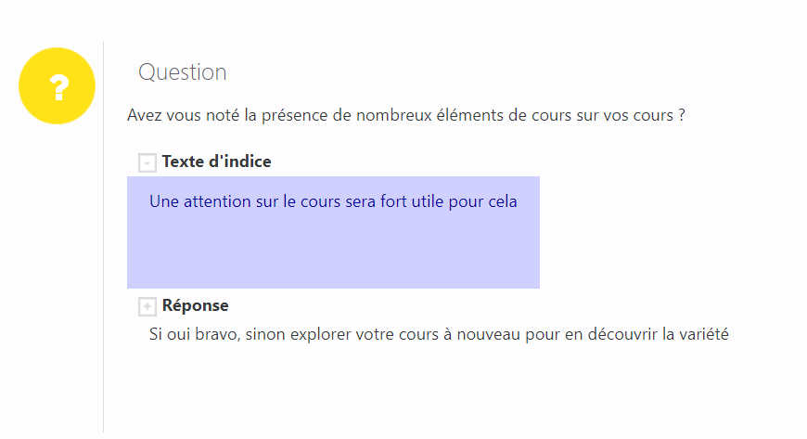
Exemple 3 question sous forme de QCM
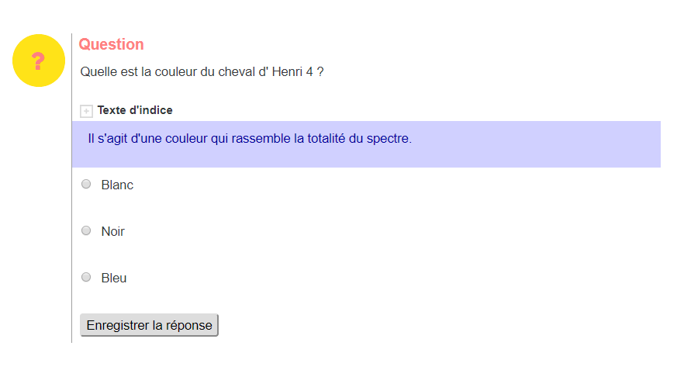

Configuration du formulaire

Généraux
- Sélectionner “Question” dans le type d'étiquette.
- Le nom de l'élément s'affiche par défaut. (Chaque élément de cours son nom propre).
- Saisissez le texte de la question, de l'indice éventuel, et de la réponse que vous voulez voir apparaître sur le cours.
QCM intéractif
- Est une question QCM interactive : Choisissez OUI ou Non. Si vous avez choisi QCM interactif, dans ce cas séparez les propositions de réponses de 4 tirets (—-) dans la zone réponse.
- Mélanger les réponses : Vous pouvez également choisir de mélanger les réponses lors de l'affichage - Non par defaut.
- Nombre de tentatives avant verrouillage: Il est possible de rendre le QCM non disponible au delà d'un nombre de tentatives indiquées - Illimité par défaut.
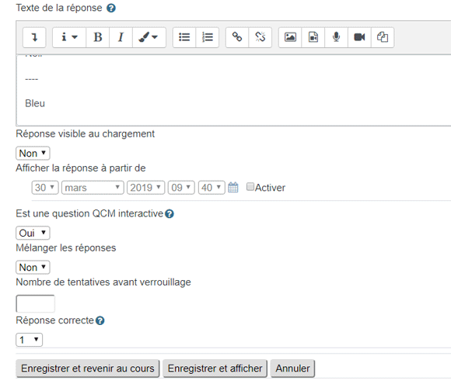

Réglages courants
- Cette option vous permet d'afficher ou cacher la ressource, autrement dit la rendre visible ou cachée aux apprenants. Le masquage n'est généralement pas activé pour des éléments de cours de type titre.

Restreindre la disponibilité
- La ressource élément de cours choisie peut être accessible en fonction d'une date précise, d'une note obtenue (à une autre activité, par exemple), d'un profil d'utilisateur, d'un groupe d'un groupement ou d'un jeu de restriction imbriquées.

Achèvement d'activité
- A activer si vous voulez vous assurer que les étudiants ont bien pris note d'une ou plusieurs question(s) proposée(s).

Index guide d'utilisation & guide pédagogique éléments de cours - Index du composant - Revenir à l'index des plugins - Revenir au catalogue

